 | Министерство науки и высшего образования Российской Федерации  Федеральное государственное бюджетное образовательное учреждение  высшего образования  «Московский государственный технический университет  имени Н.Э. Баумана  (национальный исследовательский университет)»  (МГТУ им. Н.Э. Баумана)

ФАКУЛЬТЕТ Информатика, искусственный интеллект и системы управления

КАФЕДРА Системы обработки информации и управления___________

ОТЧЕТ

по лабораторной работе № 3
вариант 13

По дисциплине «Автоматизация развертывания и эксплуатации программного обеспечения»

Контроль версий, Git, CI/CD

Студент ИУ5-71б Т.А. Толстой
(Группа) (Подпись, дата) (И.О.Фамилия)

Преподаватель А.М. Балашов
(Подпись, дата) (И.О.Фамилия)

Оценка ___________________

Москва – 2025
План и задачи лабораторной

- Выполнить все действия, представленные в методических указаниях и ознакомиться с материалом.
- Продемонстрировать результаты выполнения преподавателю, быть готовым повторить выполнение части задач из лабораторной по требованию.
- Ответить на контрольные вопросы.
Ход выполнения работы
Часть 1. Контроль версий. Git
- Установка и настройка Git
Установлен Git на рабочей станции с Linux. Настроена учетная запись для работы с удаленным репозиторием МосХаб через персональный токен доступа с правами чтения и записи.
- Получение и клонирование репозитория
Создан приватный проект на МосХаб, склонирован локально с использованием HTTPS и токена доступа. Настроена структура проекта, создана виртуальная среда Python в папке проекта, добавлен .gitignore для исключения среды и служебных файлов IDE.
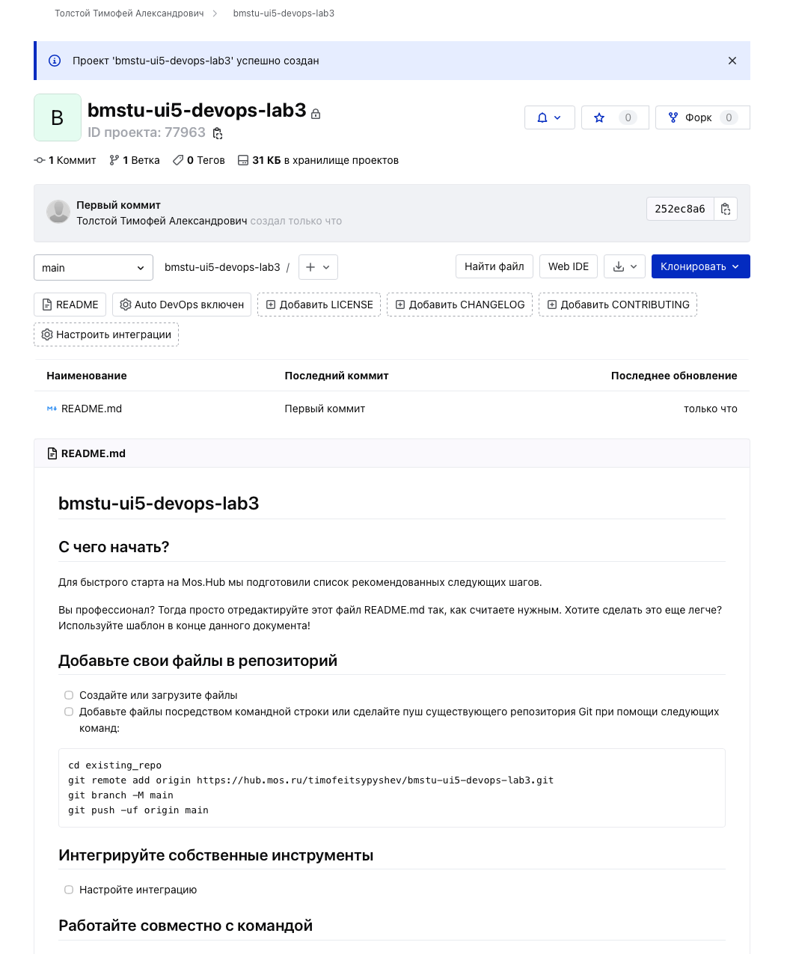
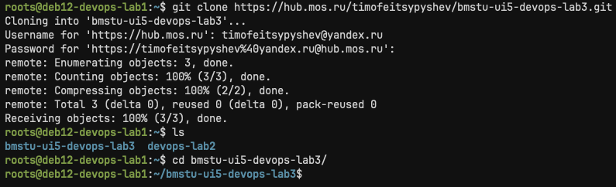
- Создание и фиксация первого кода
Создан файл hypotenuse.py с функцией вычисления "гипотенузы" с ошибкой в формуле. Программа модифицирована для ввода значений a и b через стандартный поток ввода, добавлены информационные сообщения в вывод. Изменения зафиксированы коммитом с осмысленным сообщением и отправлены в удаленный репозиторий.
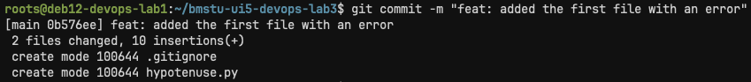
- Работа с ветками: feature1
Создана локальная ветка feature1. В ней добавлена функция вычисления площади прямоугольного треугольника с осознанной ошибкой. Файл переименован в calculator.py. Изменения зафиксированы и отправлены в удаленный репозиторий, ветка feature1 доступна на сервере.
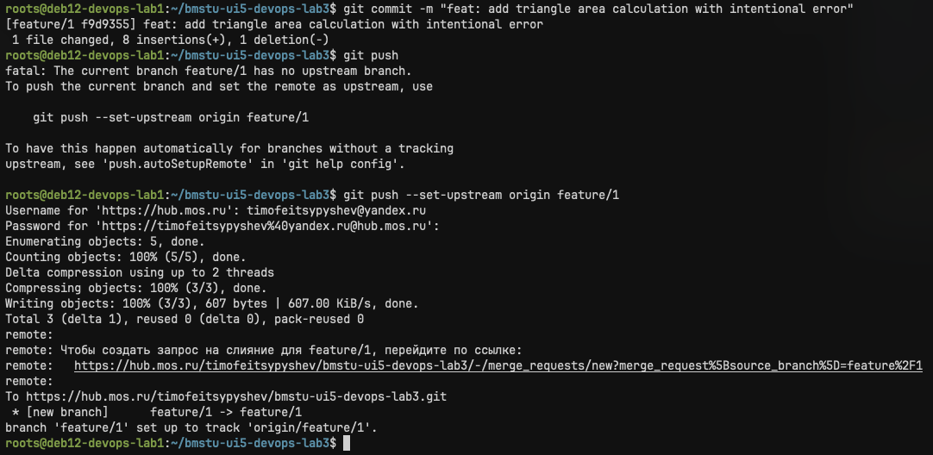
- Запрос на слияние
Создан запрос на слияние feature1 → master через веб-интерфейс, подтверждено одобрение, включены опции удаления исходной ветки и объединения коммитов. Выполнено слияние, проверена история и граф веток в удаленном репозитории.
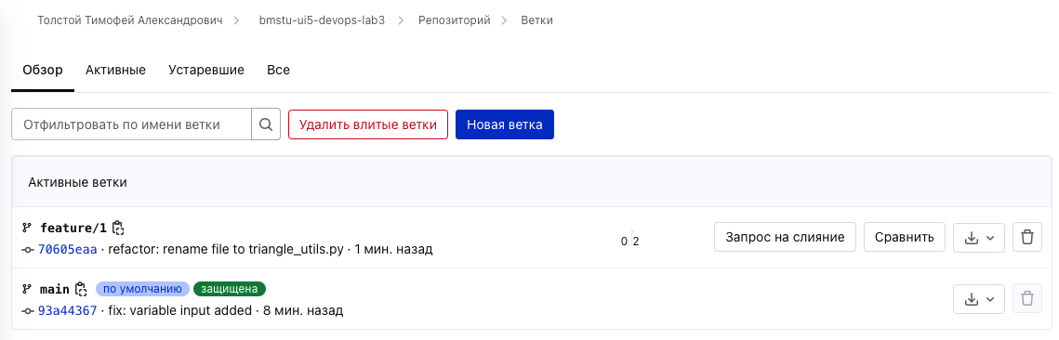
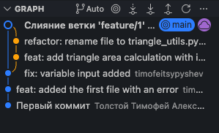
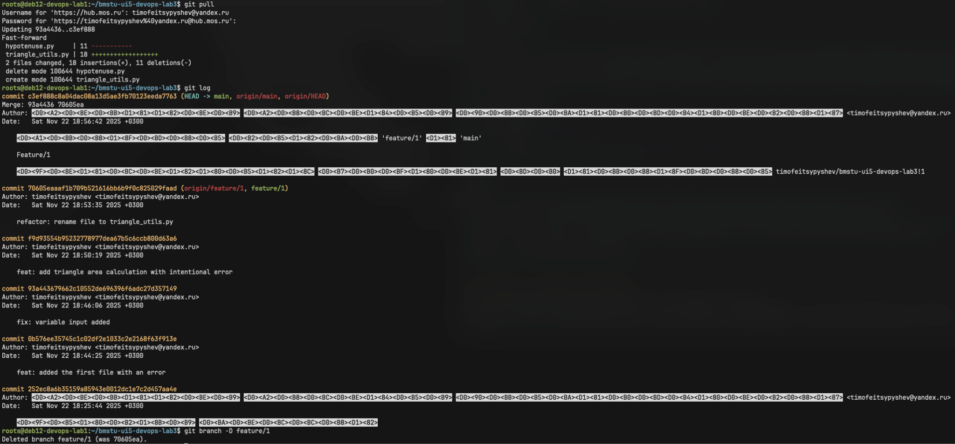
- Локальное слияние и разрешение конфликта: patch1
Создана локальная ветка patch1 для добавления комментариев к функциям. Изменения зафиксированы и отправлены на сервер. В master изменен порядок функций в файле calculator.py и отправлен в удаленный репозиторий. Создан запрос на слияние, обнаружен конфликт. Конфликт разрешен локально, изменения зафиксированы и отправлены в репозиторий. Проверен результат слияния и текущий граф репозитория.
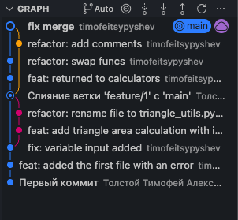
- Cherry-pick
Создана ветка stable от текущего master. Определен SHA последнего коммита в master. Выполнен переход в ветку stable и применен cherry-pick выбранного коммита, изменения интегрированы в ветку stable. Проверена история коммитов и корректность применения cherry-pick.
Часть 2. CI и CD
- Добавление модульных тестов
В проект был добавлен файл calculator_tests.py, который содержал модульные тесты для функций get_hypotenuse и get_area. Тесты проверяли корректность работы функций на нескольких примерах. На этом этапе тесты намеренно не проходили, что позволяло отследить ошибки в коде. Изменения были зафиксированы и отправлены в удалённый репозиторий.
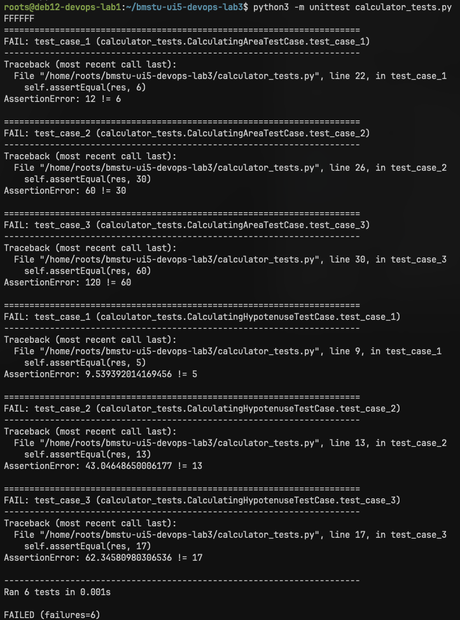
- Подготовка проекта к работе в конвейере CI/CD
Для подготовки проекта к CI/CD было решено использовать PyInstaller для компиляции Python-кода в исполняемые файлы. Также был выполнен статический анализ кода с помощью Pylint.
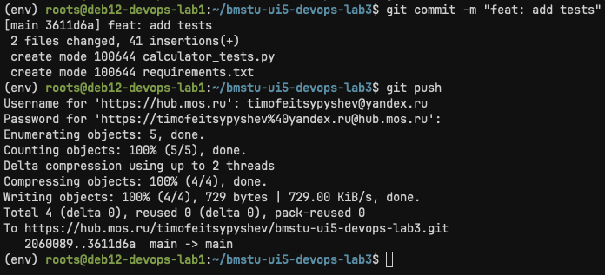
Были созданы и зафиксированы все зависимости проекта в файле requirements.txt. После этих изменений структура репозитория выглядела следующим образом:
awesome-project
├── calculator.py
├── README.md
├── .gitignore
├── calculator_tests.py
└── requirements.txt

- Подключение GitLab Runner к проекту
На виртуальной машине с установленным Docker был зарегистрирован GitLab Runner. Для этого использовался токен регистрации проекта и runner был указан как типа docker.
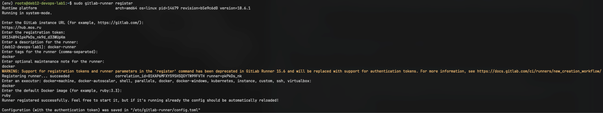
- Настройка GitLab CI для проекта на Python
Был создан файл .gitlab-ci.yml, который определял этапы конвейера и порядок их выполнения. На первом этапе выполнялся статический анализ кода с использованием Pylint, а на втором — запуск модульных тестов через unittest. После первого прогонки конвейера были обнаружены ошибки, что позволило выявить проблемные места в коде.
- Добавление pytest
Для упрощения и улучшения масштабируемости тестирования был введён pytest. Файл calculator_tests.py удален, создан каталог tests/ с файлом test_calculator.py, в котором были прописаны тесты для функций get_hypotenuse и get_area. Были зафиксированы изменения в requirements.txt. После этих действий структура репозитория стала следующей:
awesome-project
├── calculator.py
├── README.md
├── .gitignore
├── requirements.txt
└── tests
├── __init__.py
└── test_calculator.py

- Использование pytest в GitLab CI
Конвейер был изменен для запуска тестов через pytest с генерацией JUnit отчёта в формате XML. Этот отчёт был сохранён как артефакт и позволял визуально отслеживать результаты тестирования через интерфейс GitLab.
- Настройка условий исполнения задач
Было определено, что задания конвейера по статическому анализу и тестированию должны выполняться только при создании запроса на слияние в ветку по умолчанию. Это позволило избежать лишних запусков задач для других веток и ускорить конвейер.
- Подготовка релиза
Были добавлены этапы Prepare Executable и Release. На этапе Prepare Executable собирался исполняемый файл из Python-кода и упаковывался в архив executable.zip. Этот архив сохранялся как артефакт и использовался на этапе Release для публикации релиза в GitLab.
Этап Release позволял автоматически создавать релиз с привязкой к тегу конвейера и прикреплённым артефактом. Таким образом, каждая успешная сборка ветки по умолчанию приводила к готовому релизу проекта.
- Исправление функционала и завершение конвейера
Для корректной работы проекта функции get_hypotenuse и get_area были исправлены на правильные формулы для прямоугольного треугольника. После этих изменений конвейер CI/CD успешно проходил все этапы: статический анализ кода, тестирование, сборку исполняемого файла и публикацию релиза.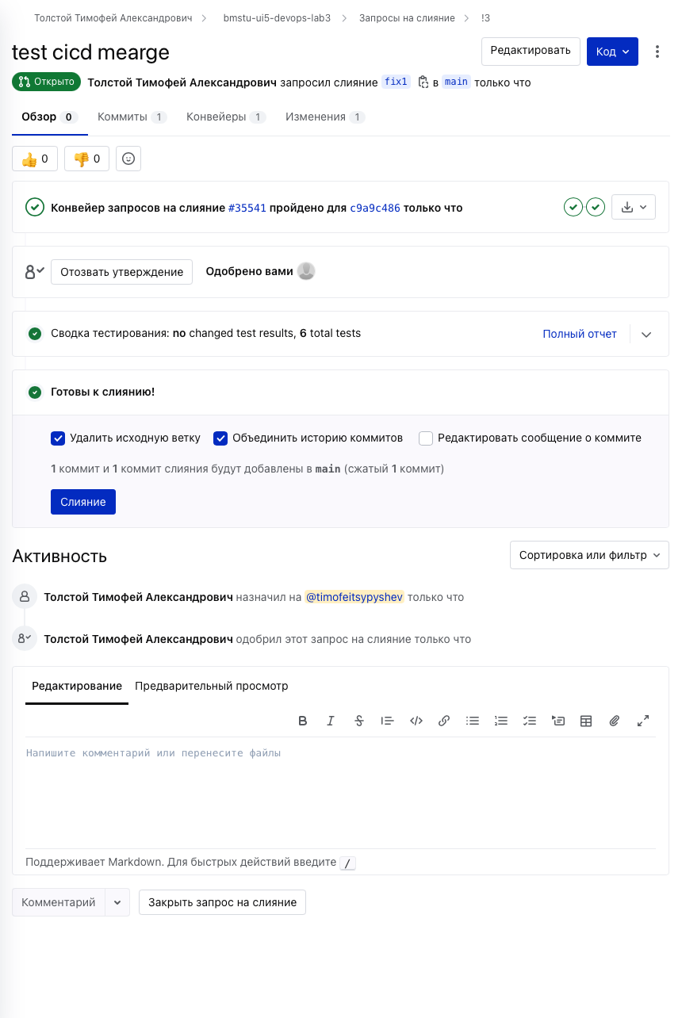

Часть 3. Контрольные вопросы
- Базовые понятия методологии разработки TDD. TDD (Test-Driven Development) — это методология, при которой тесты пишутся до реализации функционала. Цикл включает три шага: Red (тест не проходит), Green (тест проходит), Refactor (улучшение кода).
- Пирамида автоматизации тестирования. Пирамида тестирования показывает, что больше всего должны быть юнит-тестов на низком уровне, меньше интеграционных тестов, и минимальное количество UI/энд-то-энд тестов. Это помогает быстрее обнаруживать ошибки и снижает стоимость поддержки тестов.
- 7 принципов тестирования (в соответствии с ISTQB). Тестирование показывает наличие дефектов, но не гарантирует их отсутствие; раннее тестирование экономит ресурсы; аккумулируется эффект «параллельного тестирования и разработки»; концентрируется на дефектах; сосредоточено на различных уровнях; побуждает к системному подходу; каждая ошибка должна быть документирована.
- Что такое GitHub Flow? GitHub Flow — это лёгкий рабочий процесс для ветвления и слияния кода, включающий основную ветку (main), создание feature-веток, коммиты, pull request и слияние после ревью и успешного тестирования.
- Что такое GitLab CI/CD? Концепции CI/CD. GitLab CI/CD — это система автоматизации процессов интеграции и доставки, позволяющая запускать сборку, тестирование и деплой при каждом изменении кода. CI (Continuous Integration) обеспечивает частую интеграцию и тестирование, CD (Continuous Delivery/Deployment) — автоматизированную доставку кода в окружение.
- Что такое GitFlow? GitFlow — это модель ветвления, включающая main и develop как основные ветки, feature-ветки для новых функций, release-ветки для подготовки релиза и hotfix-ветки для исправления критических ошибок.
- Как команды используют краткосрочные feature-ветки и пулл-реквесты. Команды создают отдельные feature-ветки для разработки конкретных функций, затем делают pull request для ревью и тестирования перед слиянием с основной веткой. Это обеспечивает контроль качества и упрощает интеграцию изменений.
- Типы систем контроля версий. Системы контроля версий бывают централизованные (например, SVN) с единой репозиторием и распределённые (например, Git), где каждый разработчик имеет полную копию репозитория.

